UBND TỈNH KHÁNH HÒA  SỞ VĂN HÓA, THỂ THAO VÀ DU LỊCH  Số: /SVHTTDL-VP  V/v xin ý kiến đối với dự án Xây dựng hệ thống cơ sở dữ liệu Văn hóa, Thể thao và Du lịch tỉnh Khánh Hòa | CỘNG HÒA XÃ HỘI CHỦ NGHĨA VIỆT NAM  Độc lập – Tự do – Hạnh phúc  Khánh Hòa, ngày ... tháng 7 năm 2026
Kính gửi: Bộ Văn hóa, Thể thao và Du lịch
Căn cứ Nghị định số 104/2026/NĐ-CP ngày 31/3/2026 của Chính phủ quy định việc lập dự toán, quản lý, sử dụng và quyết toán chi thường xuyên để thực hiện các nhiệm vụ quy định tại Điều 40 Luật Ngân sách nhà nước;
Căn cứ Công văn số 4577/BKHCN-CĐSQG ngày 11/9/2025 của Bộ Khoa học và Công nghệ về việc hướng dẫn triển khai các nền tảng số dùng chung toàn quốc;
Sở Văn hóa, Thể thao và Du lịch đang tiến hành lập Báo cáo đề xuất chủ trương và dự kiến kinh phí thực hiện dự án “Xây dựng hệ thống cơ sở dữ liệu Văn hóa, Thể thao và Du lịch tỉnh Khánh Hòa” để hoàn thiện hồ sơ trình cấp có thẩm quyền phê duyệt theo quy định tại Chương V, Nghị định số 104/2026/NĐ-CP ngày 31/3/2026 của Chính phủ.
Sở Văn hóa, Thể thao và Du lịch kính gửi Bộ Văn hóa, Thể thao và Du lịch thuyết minh sơ bộ dự án và kính đề nghị Bộ Văn hóa, Thể thao và Du lịch cho ý kiến về các nội dung sau:
- Xác nhận các Cơ sở dữ liệu (CSDL) và phần mềm quản lý dự kiến xây dựng tại địa phương (thông tin chi tiết tại Phụ lục đính kèm) có trùng lặp với hệ thống thông tin, nền tảng số hoặc phần mềm chuyên ngành do Bộ Văn hóa, Thể thao và Du lịch đang quản lý, xây dựng hoặc đang triển khai ở cấp Trung ương hay không?
- Cho hướng dẫn cụ thể về cơ chế, giao thức kỹ thuật để hệ thống thông tin và CSDL ngành Văn hóa, Thể thao và Du lịch của tỉnh kết nối, đồng bộ dữ liệu lên hệ thống thông tin, cơ sở dữ liệu chuyên ngành do Bộ Văn hóa, Thể thao và Du lịch quản lý theo quy định tại hiện hành.
- Rà soát và có ý kiến về mức độ phù hợp của kiến trúc hệ thống dự kiến với Khung kiến trúc tổng thể Quốc gia số (Ban hành kèm theo Quyết định số 3090/QĐ-BKHCN ngày 08/10/2025 của Bộ trưởng Bộ Khoa học và Công nghệ) và Khung kiến trúc dữ liệu quốc gia, Khung quản trị, quản lý dữ liệu quốc gia, Từ điển dữ liệu dùng chung (Phiên bản 1.0) (ban hành kèm theo Quyết định số 2439/QĐ-TTg ngày 04/11/2025 của Thủ tướng Chính phủ).
- Cho ý kiến dự án “Xây dựng hệ thống cơ sở dữ liệu Văn hóa, Thể thao và Du lịch tỉnh Khánh Hòa” dự kiến xây dựng (theo Phụ lục đính kèm) có phù hợp với phân cấp giữa Trung ương và địa phương bảo đảm phù hợp với chức năng, nhiệm vụ, phân cấp quản lý giữa Trung ương và địa phương, tránh đầu tư trùng lặp, chồng chéo và bảo đảm khả năng kết nối, chia sẻ dữ liệu trên phạm vi toàn quốc hay không.
Ý kiến của Bộ Văn hóa, Thể thao và Du lịch là cơ sở quan trọng để Sở Văn hóa, Thể thao và Du lịch tỉnh Khánh Hòa hoàn thiện hồ sơ Báo cáo đề xuất chủ trương, trình cấp có thẩm quyền phê duyệt theo đúng quy định hiện hành.
Sở Văn hóa, Thể thao và Du lịch tỉnh Khánh Hòa trân trọng cảm ơn sự quan tâm, phối hợp và hướng dẫn của Bộ Văn hóa, Thể thao và Du lịch ./.
Nơi nhận:  - Như trên;  - UBND tỉnh (để báo cáo);  - Lưu: VT, VP. | GIÁM ĐỐC  ............................

PHỤ LỤC.
THUYẾT MINH SƠ BỘ DỰ ÁN
(Kèm theo Công văn số /SVHTTDL-VP -... ngày .../…../2026)

I. THÔNG TIN CHUNG CỦA DỰ ÁN
  - Tên dự án: Xây dựng hệ thống cơ sở dữ liệu Văn hóa, Thể thao và Du lịch tỉnh Khánh Hòa.
  - Nhóm dự án: Nhóm C, dự án không có cấu phần xây dựng.
  - Chủ đầu tư: Sở Văn hóa, Thể thao và Du lịch.
  - Địa điểm thực hiện dự án: tỉnh Khánh Hòa.
  - Thời gian thực hiện: Năm 2026 (Dự kiến hoàn thành tháng 12/2026).
  - Tổng mức đầu tư: 4.000.000.000 đồng (Bằng chữ: Bốn tỷ đồng chẵn)
  - Nguồn vốn dự kiến: Nguồn chi thường xuyên
  - Mục tiêu
- Quản lý tập trung, số hóa dữ liệu phục vụ công tác quản lý nhà nước ngành Văn hóa, Thể thao và Du lịch trên địa bàn tỉnh.
- Chuẩn hóa, tạo lập và cập nhật cơ sở dữ liệu chuyên ngành thuộc phạm vi quản lý của Sở.
- Hỗ trợ công tác chỉ đạo, điều hành, thống kê, báo cáo và hoạch định chính sách.
- Cung cấp dữ liệu phục vụ tổ chức, cá nhân, doanh nghiệp theo quy định.
- Thúc đẩy chuyển đổi số ngành Văn hóa, Thể thao và Du lịch.
  - Quy mô đầu tư
- Chuẩn hóa, số hóa và xây dựng cơ sở dữ liệu các lĩnh vực: Văn hóa; Di sản văn hóa; Du lịch; Cơ sở lưu trú du lịch; Thể dục thể thao; Vận động viên, huấn luyện viên; Thiết chế văn hóa, thể thao và các dữ liệu chuyên ngành khác.
- Xây dựng hệ thống phần mềm quản lý, khai thác cơ sở dữ liệu trên nền tảng Web và thiết bị di động.
- Thu thập, chuẩn hóa, chuyển đổi, làm sạch và đồng bộ dữ liệu từ các hệ thống hiện có để hình thành cơ sở dữ liệu tập trung.
- Đào tạo, chuyển giao vận hành và khai thác hệ thống cho các đơn vị sử dụng.
- KIẾN TRÚC HỆ THỐNG
  - Mô hình kiến trúc hệ thống

Mô hình kiến trúc tổng thể được xây dựng theo định hướng chuyển đổi số ngành Văn hóa – Thể thao – Du lịch, bảo đảm quản lý tập trung, liên thông dữ liệu, cung cấp dịch vụ số đa kênh và đáp ứng yêu cầu về an toàn thông tin.
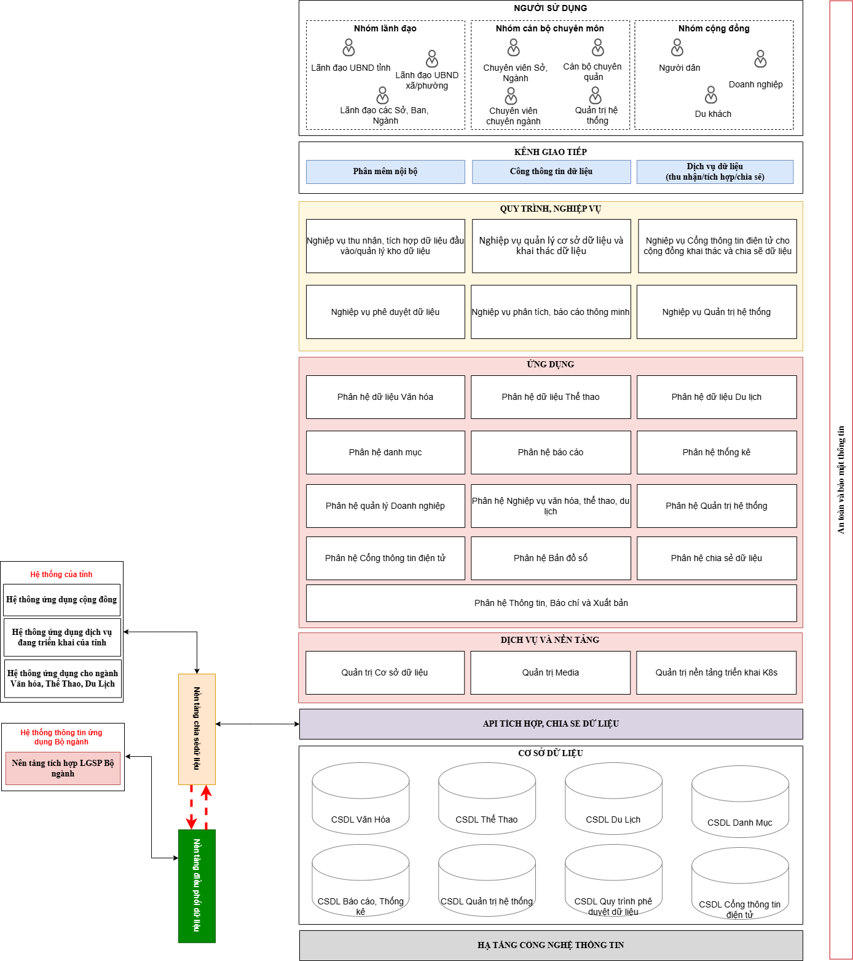
Hình 1. Mô hình kiến trúc tổng thể hệ thống
Mô hình tổng thể hệ thống được phân các lớp (layer) chồng xếp lên nhau, thể hiện quan hệ dạng cung cấp – sử dụng, lớp bên dưới cung cấp dịch vụ cho lớp bên trên sử dụng, cụ thể:
- Lớp Người sử dụng: chỉ ra tất cả người dùng có thể sử dụng hệ thống. Tuỳ thuộc vào vai trò của người dùng, họ có thể tiếp cận và sử dụng các chức năng (tổng quát là các dịch vụ CNTT) ở nhiều mức độ khác nhau, bao gồm các nhóm đối tượng chính: Nhóm người dùng lãnh đạo, nhóm người dùng cán bộ chuyên môn, nhóm người dùng cộng đồng.
- Lớp Kênh giao tiếp: là môi trường giúp người sử dụng truy cập đến các ứng dụng trong hệ thống, bao gồm: Trình duyệt web, thiết bị cầm tay thông minh truy cập đến Cổng thông tin dữ liệu, các phần mềm ứng dụng nội bộ.
- Lớp Quy trình, nghiệp vụ: là lớp nằm giữa Lớp Người sử dụng và Lớp Ứng dụng. Lớp này định nghĩa các quy trình nghiệp vụ, bước thực hiện, luồng phối hợp và các quy tắc xử lý mà phần mềm cần tin học hóa. Lớp quy trình nghiệp vụ là lớp cơ sở để xác định các yêu cầu, quy trình xử lý về ứng dụng, dịch vụ CNTT trong hệ thống, bao gồm những yêu cầu chính sau:
  - Nghiệp vụ thu nhận, tích hợp dữ liệu đầu vào/quản lý kho dữ liệu
  - Nghiệp vụ quản lý cơ sở dữ liệu và khai thác dữ liệu
  - Nghiệp vụ Cổng thông tin điện tử cho cộng đồng khai thác và chia sẻ dữ liệu
  - Nghiệp vụ phê duyệt dữ liệu
  - Nghiệp vụ phân tích, báo cáo thông minh
  - Nghiệp vụ Quản trị hệ thống
- Lớp Ứng dụng: Đây là lớp cung cấp các phân hệ để người dùng thực hiện nghiệp vụ, được phân chia theo vai trò chức năng cụ thể, bao gồm:
  - Phân hệ dữ liệu Văn hóa
  - Phân hệ dữ liệu Thể thao
  - Phân hệ dữ liệu Du lịch
  - Phân hệ dữ liệu Thông tin, Báo chí và Xuất bản
  - Phân hệ danh mục
  - Phân hệ báo cáo
  - Phân hệ thống kê
  - Phân hệ quản lý Doanh nghiệp
  - Phân hệ Nghiệp vụ văn hóa, thông tin, thể thao, du lịch
  - Phân hệ Quản trị hệ thống
  - Phân hệ Cổng thông tin điện tử (phục vụ tra cứu, tìm kiếm thông tin)
  - Phân hệ Bản đồ số
  - Phân hệ chia sẻ dữ liệu
  - Phân hệ hỗ trợ ra Quyết định dựa trên dữ liệu có sẵn (tích hợp AI).
- Lớp Dịch vụ và nền tảng: Bao gồm các dịch vụ và nền tảng hỗ trợ trực tiếp các ứng dụng lớp trên. Dịch vụ bao gồm các nhóm chính sau:
  - Dịch vụ Quản trị Cơ sở dữ liệu
  - Dịch vụ Quản trị Media
  - Dịch vụ Quản trị nền tảng triển khai (K8S)
- Lớp Cơ sở dữ liệu: là lớp lưu trữ toàn bộ cơ sở dữ liệu của hệ thống. Từ lớp Quy trình, nghiệp vụ và Ứng dụng bên trên, dữ liệu được tổ chức lưu trữ ở những khối cơ sở dữ liệu chính sau:
  - CSDL Văn Hóa
  - CSDL Thể Thao
  - CSDL Du Lịch
  - CSDL Thông tin, Báo chí và Xuất bản
  - CSDL Danh mục
  - CSDL Báo cáo, thống kê
  - CSDL Quản trị hệ thống
  - CSDL Quy trình phê duyệt dữ liệu
  - CSDL Cổng thông tin điện tử
- Lớp Hạ tầng công nghệ thông tin: lớp này cung cấp hạ tầng CNTT để triển khai các dịch vụ, ứng dụng và CSDL trong mô hình tổng thể, bao gồm năng lực tính toán, lưu trữ, kết nối… và các thiết bị đảm bảo an toàn, an ninh thông tin, các thiết bị đề phòng, cảnh báo rủi ro khác.
- Các hệ thống liên quan khác bao gồm: Các HTTT/CSDL quốc gia; Các HTTT của bộ, ban, ngành; các HTTT của tỉnh ; Hệ thống sẽ được kết nối, liên thông với các hệ thống khác thông qua các nền tảng tích hợp, chia sẻ dữ liệu ở Trung ương và Địa phương. Hệ thống có lớp dịch vụ để cung cấp các API mức dịch vụ cho việc tích hợp, với các đặc điểm:
  - Kết nối được ra ngoài thông qua việc kết nối tới hệ thống LGSP đã được triển khai.
Trong trường hợp các hệ thống chưa có LGSP thì sẽ tạo kết nối trực tiếp đến các hệ thống khác để đáp ứng nhu cầu kết nối chia sẻ.
Hệ thống được thiết kế tuân thủ Khung kiến trúc dữ liệu quốc gia và Khung quản trị, quản lý dữ liệu quốc gia ban hành kèm theo Quyết định số 2439/QĐ-TTg ngày 04/11/2025 của Thủ tướng Chính phủ. Các CSDL chuyên ngành được xây dựng theo chuẩn mô hình dữ liệu thống nhất, áp dụng Từ điển dữ liệu dùng chung (Phiên bản 1.0) để đảm bảo khả năng liên thông, tích hợp với hệ thống dữ liệu quốc gia.
Tuân theo thiết kế kiến trúc số tỉnh Khánh Hòa phiên bản 4.0, kiến trúc tổng thể của Hệ thống CSDL ngành Văn hóa, Thể thao và Du lịch tỉnh Khánh Hòa đảm bảo đầy đủ các kênh giao tiếp, các ứng dụng và dịch vụ dựa trên nền tảng chia sẻ, tích hợp với các hệ thống khác.
  - Nguyên tắc thiết kế
Hệ thống được thiết kế tuân thủ theo các quy định tại:
- Nghị định số 165/2025/NĐ-CP ngày 29/6/2025 của Chính phủ quy định chi tiết một số điều và biện pháp thi hành Luật Dữ liệu;
- Nghị định số 278/2025/NĐ-CP ngày 22/10/2025 của Chính phủ quy định về kết nối, chia sẻ dữ liệu bắt buộc giữa các cơ quan thuộc hệ thống chính trị;
- Quyết định số 2439/QĐ-TTg ngày 04/11/2025 của Thủ tướng Chính phủ phê duyệt Khung kiến trúc dữ liệu quốc gia, Khung quản trị, quản lý dữ liệu quốc gia, Từ điển dữ liệu dùng chung (Phiên bản 1.0);
- Quyết định số 3090/QĐ-BKHCN ngày 08/10/2025 của Bộ trưởng Bộ Khoa học và Công nghệ Ban hành Khung Kiến trúc tổng thể quốc gia số;
- Thông tư số 08/2025/TT-BCA ngày 05/02/2025 của Bộ Công an ban hành Quy chuẩn kỹ thuật quốc gia về cấu trúc thông điệp dữ liệu trao đổi với Cơ sở dữ liệu tổng hợp quốc gia;
- Văn bản số 5591/BCA-TTDLQG ngày 10/12/2025 của Bộ Công an về việc hướng dẫn tuân thủ pháp luật về dữ liệu;
- Công văn số 4577/BKHCN-CĐSQG ngày 11/9/2025 về việc hướng dẫn triển khai các nền tảng số dùng chung toàn quốc;
- Nghị định số 85/2016/NĐ-CP ngày 01/7/2016 của Chính phủ về bảo đảm an toàn hệ thống thông tin theo cấp độ;
- Thông tư số 12/2022/TT-BTTTT ngày 12/8/2022 của Bộ trưởng Bộ Thông tin và Truyền thông về việc quy định chi tiết và hướng dẫn một số điều của Nghị định 85/2016/NĐ-CP ngày 01/7/2016 của Chính phủ về bảo đảm an toàn hệ thống thông tin theo cấp độ.

